PUNTO 6: ANÁLISIS DE ALGORITMOS Y REFLEXIÓN SOBRE USO DE IA

Operación Fénix — Taller 4: Planificación Automatizada
ISIS-1611 Inteligencia Artificial | Universidad de los Andes | Semestre 2026-10
Zair Samuel Montoya Bello (202320167) • Santiago Seade Rachadell (202321372) • Matia Riccardi Rodriguez (202321259) • Sofia Arias Zuluaga (202310260)
Mayo 2026
6a. Análisis de los Algoritmos de Planificación

La UNGRD requiere documentar las lecciones aprendidas del planeador desarrollado para mejorar futuros sistemas de respuesta a desastres. Se presenta a continuación un análisis exhaustivo de los algoritmos implementados en los puntos 1–5, combinando análisis teórico de complejidad con validación empírica sobre 48 combinaciones algoritmo-layout en 8 escenarios representativos. Los layouts evaluados van desde tinyBase (5×7, 1 paciente) hasta warehouseRescue (15×12) y problemas multi-paciente como tinyMulti y duoRescue.
1. Forward Planning — forwardBFS
Complejidad en espacio y tiempo: O(b^d), donde b es el factor de ramificación (acciones aplicables por estado) y d la profundidad de la solución. BFS mantiene en memoria la frontera completa y el conjunto de visitados; en el peor caso, ambos son O(b^d). En los layouts evaluados, b varía entre 10 y 50 acciones por estado.
Completitud: Sí, es completo. Con espacio de estados finito, factor de ramificación finito y control de ciclos, BFS garantiza encontrar el plan si existe. Optimalidad: Sí, para costos uniformes (costo = 1 por acción). BFS expande nodos en orden de profundidad creciente; cuando encuentra el objetivo por primera vez, garantiza el plan más corto.
Validación empírica: tinyBase (d=9) expandió 345 estados en 0.018s; smallRescue 1,427 estados en 0.424s; warehouseRescue 11,428 estados en 18.877s. La explosión combinatoria se confirmó en problemas multi-paciente (>188,583 estados, timeout a 30s).
2. Backward Planning — backwardSearch
Complejidad en espacio y tiempo: O(b_r^d), donde b_r es el factor de ramificación regresiva. Típicamente b_r << b porque la regresión solo considera acciones relevantes: aquellas cuyo add list intersecta el objetivo actual (REGRESS(g, a) = (g − ADD(a)) ∪ PRECOND(a), con la condición ADD(a) ∩ g ≠ ∅ y DEL(a) ∩ g = ∅).
Completitud: Sí, bajo las mismas condiciones que forward, con la adición de que la función regress() esté correctamente implementada. Limitación observada: la implementación actual falla en problemas multi-paciente (retorna None), posiblemente por restricciones en las funciones de normalización de objetivos. Optimalidad: Sí (BFS regresivo garantiza plan más corto); validado empíricamente: todos los planes encontrados tuvieron la misma longitud que forwardBFS.
Eficiencia empírica sobresaliente: En 5 de 6 layouts simples, backward expandió drásticamente menos nodos: warehouseRescue (31 vs 11,428 — 367x menos), mediumRescue (116 vs 6,141 — 53x menos), smallRescue (46 vs 1,427 — 31x menos). Excepción: openRescue, donde expandió 30,959 vs 12,982 de forward (2.4x peor), debido a la alta simetría del espacio abierto que genera múltiples caminos equivalentes al objetivo.
3. A* con Heurísticas — ignorePreconditions e ignoreDeleteLists
Admisibilidad y Consistencia de las Heurísticas
ignorePreconditions (admisible, no necesariamente consistente): Al ignorar todas las precondiciones, cada acción puede aplicarse en cualquier estado, por lo que el número mínimo de acciones (greedy set cover) es cota inferior del costo real. No garantiza h(n) ≤ c(n, n’) + h(n’) porque el greedy set cover no considera la estructura causal del problema. La admisibilidad es suficiente para garantizar optimalidad de A*.
ignoreDeleteLists (admisible, no necesariamente consistente): Al ignorar las listas de eliminación, se crea un problema relajado monótono donde los fluentes nunca se pierden. El hill-climbing sobre este problema relajado provee una cota inferior del costo real. Es más informativa que ignorePreconditions: expandió 674.3 estados promedio vs 784.0 (14% menos), y es más cercana al problema real al mantener las precondiciones.
Complejidad de A* y Paradoja del Overhead
Complejidad: O(b^d) en espacio y tiempo en el peor caso; con heurística perfecta, O(d). Completo en búsqueda de grafo y óptimo con heurística admisible. A* con nullHeuristic es equivalente a UCS: expandió exactamente los mismos estados que forwardBFS.
Paradoja del overhead: A pesar de reducir estados expandidos en un 8–33%, ambas heurísticas resultaron 42–59x más lentas que BFS simple. El greedy set cover y el hill-climbing se ejecutan sobre todas las acciones instanciadas, con un costo de ~17–19ms por estado vs ~0.3ms de BFS puro.
Tabla 6a-I: Comparación de heurísticas en smallRescue
Heurística | Estados Exp. | Tiempo | Overhead vs BFS | Análisis
ignorePreconditions | 1,316 (92% de BFS) | 24.987s | 58.9x más lento | Overhead prohibitivo: greedy set cover sobre todas las acciones
ignoreDeleteLists | 960 (67% de BFS) | 17.644s | 41.6x más lento | Más informativa pero overhead igual de prohibitivo
nullHeuristic (BFS) | 1,427 (100%) | 0.424s | 1x (baseline) | Equivalente a UCS; rápido y óptimo
Leyenda: Métricas obtenidas sobre smallRescue (10×10). Overhead calculado respecto a BFS con nullHeuristic.
4. Planificación Jerárquica — HTN (hierarchicalSearch)
Complejidad en espacio: O(k × |plan|), donde k es la profundidad de la jerarquía y |plan| la longitud del plan primitivo. A diferencia de los planificadores clásicos, HTN no almacena estados del mundo ni visitados, solo planes parciales. Esta reducción dramática de memoria lo hace viable para problemas multi-objetivo.
Complejidad en tiempo: O(n_r^k), donde n_r es el número promedio de refinamientos por HLA. La jerarquía FullRescueMission → PrepareSupplies + ExtractPatient + Rescue reduce el espacio de búsqueda exponencialmente: n_r ≈ 1–3 refinamientos vs b ≈ 10–50 acciones por estado en planificadores clásicos.
Completitud: Depende de la jerarquía. Para problemas simples y multi-paciente, la jerarquía implementada cubre todas las soluciones secuenciales. Limitación: soluciones que requieran intercalar acciones de diferentes misiones no son encontradas. Optimalidad: No garantizada. HTN puede encontrar planes subóptimos si el orden de refinamientos no es el óptimo. Empíricamente, encontró planes de la misma longitud que BFS en tinyBase y smallRescue.
Desempeño excepcional: Tasa de éxito 100% (8/8 layouts), tiempo promedio ~0.0005s. Único algoritmo exitoso en problemas multi-paciente: tinyMulti en 0.001s y duoRescue en 0.000s. La diferencia es cualitativa: HTN evita la explosión combinatoria de 140x por paciente adicional mediante abstracción jerárquica.
5. Tablas Comparativas de Métricas
Tabla 1: Análisis Teórico de Complejidad
Algoritmo | Tiempo | Espacio | Completo | Óptimo | Comentario
forwardBFS | O(b^d) | O(b^d) | Sí | Sí | Simple, exhaustivo, garantías fuertes
backwardSearch | O(b_r^d) | O(b_r^d) | Sí* | Sí | *Falla en multi-paciente (impl.)
A* ignorePrecond. | O(b^d) peor | O(b^d) | Sí | Sí | Overhead alto; b_r << b en práctica
A* ignoreDeleteLists | O(b^d) peor | O(b^d) | Sí | Sí | Más informativa, aún con overhead
A* nullHeuristic | O(b^d) | O(b^d) | Sí | Sí | Equivalente a UCS
HTN jerárquico | O(n_r^k) | O(k×|plan|) | Cond.* | No | *Si jerarquía cubre soluciones. n_r<<b
Notación: b = ramificación forward; b_r = regresiva (b_r << b); d = profundidad; n_r = refinamientos/HLA; k = profundidad jerárquica.
Tabla 2: Resultados Empíricos — Problemas Simples (SimpleRescueProblem)
Layout | Algoritmo | Sol. | Long. | Costo | Est. Exp. | Tiempo (s) | Observación
tinyBase (5×7) | forwardBFS | ✓ | 9 | 9 | 345 | 0.018 | Baseline
 | backwardSearch | ✓ | 9 | 9 | 9 | 0.003 | 38x menos estados
 | A* ignorePrecond. | ✓ | 9 | 9 | 252 | 0.682 | Overhead domina
 | A* ignoreDelete | ✓ | 9 | 9 | 138 | 0.432 | Overhead domina
 | A* nullHeuristic | ✓ | 9 | 9 | 345 | 0.018 | ≈ forwardBFS
 | HTN jerárquico | ✓ | 9 | 9 | 0 | 0.000 | Instantáneo
smallRescue (10×10) | forwardBFS | ✓ | 23 | 23 | 1,427 | 0.424 | —
 | backwardSearch | ✓ | 23 | 23 | 46 | 0.017 | 31x menos estados
 | A* ignorePrecond. | ✓ | 23 | 23 | 1,316 | 24.987 | Overhead 58.9x
 | A* ignoreDelete | ✓ | 23 | 23 | 960 | 17.644 | Overhead 41.6x
 | A* nullHeuristic | ✓ | 23 | 23 | 1,427 | 0.450 | ≈ forwardBFS
 | HTN jerárquico | ✓ | 23 | 23 | 0 | 0.000 | Instantáneo
openRescue (12×10) | forwardBFS | ✓ | 26 | 26 | 12,982 | 11.613 | —
 | backwardSearch | ✓ | 26 | 26 | 30,959 | 2.142 | Peor que forward
 | A* ignoreDelete | ⏱ | — | — | 717 | 60.000 | Timeout
 | A* nullHeuristic | ✓ | 26 | 26 | 12,982 | 11.439 | ≈ forwardBFS
 | HTN jerárquico | ✓ | 26 | 26 | 0 | 0.000 | Instantáneo
warehouseRescue (15×12) | forwardBFS | ✓ | 31 | 31 | 11,428 | 18.877 | Layout grande
 | backwardSearch | ✓ | 31 | 31 | 31 | 0.094 | 367x menos!
 | A* nullHeuristic | ✓ | 31 | 31 | 11,428 | 18.935 | ≈ forwardBFS
 | HTN jerárquico | ✓ | 31 | 31 | 0 | 0.001 | Instantáneo
Leyenda: ✓ = Éxito ⏱ = Timeout — = Saltado preventivamente ✗ = Falló
Tabla 3: Resultados Empíricos — Problemas Multi-Paciente (MultiRescueProblem)
Layout | Algoritmo | Sol. | Long. | Costo | Est. Exp. | Tiempo (s) | Observación
tinyMulti (7×7, 2pac.) | forwardBFS | ⏱ | — | — | 188,583 | 30.000 | Explosión combinatoria
 | backwardSearch | ✗ | — | — | 0 | 0.023 | Retorna None
 | A* ignorePrecond. | ⏱ | — | — | 2,835 | 30.000 | Heurística insuficiente
 | A* ignoreDelete | ⏱ | — | — | 2,821 | 30.000 | Heurística insuficiente
 | A* nullHeuristic | ⏱ | — | — | 217,219 | 30.000 | Explosión combinatoria
 | HTN jerárquico | ✓ | 31 | 31 | 0 | 0.001 | ÚNICO EXITOSO
duoRescue (8×8, 2pac.) | forwardBFS | ⏱ | — | — | 213,110 | 60.000 | Explosión combinatoria
 | backwardSearch | ✗ | — | — | 0 | 0.019 | Retorna None
 | A* nullHeuristic | ⏱ | — | — | 248,188 | 60.000 | Explosión combinatoria
 | HTN jerárquico | ✓ | 28 | 28 | 0 | 0.000 | ÚNICO EXITOSO
Observación crítica: Los problemas multi-paciente representan un salto exponencial (~140x por paciente adicional). HTN es la única solución viable.
Tabla 4: Resumen Estadístico por Algoritmo (8 layouts totales)
Algoritmo | Ejec. | Éxito | T.out | Fallo | T. Prom. (s) | Est. Prom. | % Éxito
HTN jerárquico | 8 | 8 | 0 | 0 | 0.000 | 0.0 | 100%
backwardSearch | 8 | 6 | 0 | 2 | 0.393 | 5,363.5 | 75%
forwardBFS | 8 | 6 | 2 | 0 | 6.117 | 5,761.8 | 75%
A* nullHeuristic | 8 | 6 | 2 | 0 | 6.101 | 5,761.8 | 75%
A* ignoreDelete | 8 | 3 | 2 | 0 | 12.397 | 674.3 | 37.5%
A* ignorePrecond. | 8 | 3 | 2 | 0 | 12.834 | 784.0 | 37.5%
Los tiempos y estados promedio consideran solo ejecuciones completadas (exitosas o fallidas, excluye timeouts y saltados).
Tabla 5: Forward vs Backward Search — Estados Expandidos por Layout
Layout | Forward (est.) | Backward (obj.) | Reducción | Interpretación
tinyBase (5×7) | 345 | 9 | 38.3x menos | Backward superior: objetivo específico, espacio pequeño
smallRescue (10×10) | 1,427 | 46 | 31.0x menos | Backward superior: pocas acciones relevantes
cornerRescue (8×9) | 2,248 | 1,020 | 2.2x menos | Ventaja moderada de backward
mediumRescue (12×12) | 6,141 | 116 | 52.9x menos | Backward muy superior en espacios medianos
warehouseRescue (15×12) | 11,428 | 31 | 368.6x menos | Máxima ventaja: estructura causal clara
openRescue (12×10) | 12,982 | 30,959 | 2.4x PEOR | Excepción: espacio abierto con alta simetría
La búsqueda regresiva es más eficiente cuando el objetivo es específico, el espacio es grande y el dominio tiene estructura causal marcada. Excepción en espacios con alta simetría (openRescue).
6. Análisis de Gráficas Comparativas
Las siguientes gráficas se encuentran en la carpeta graficas_punto_6/ del repositorio del proyecto. Todas fueron generadas mediante el script generate_graphs.py sobre los 48 resultados del benchmark (resultados_punto_6.json).
Gráfica 1: Tiempo de Ejecución por Algoritmo
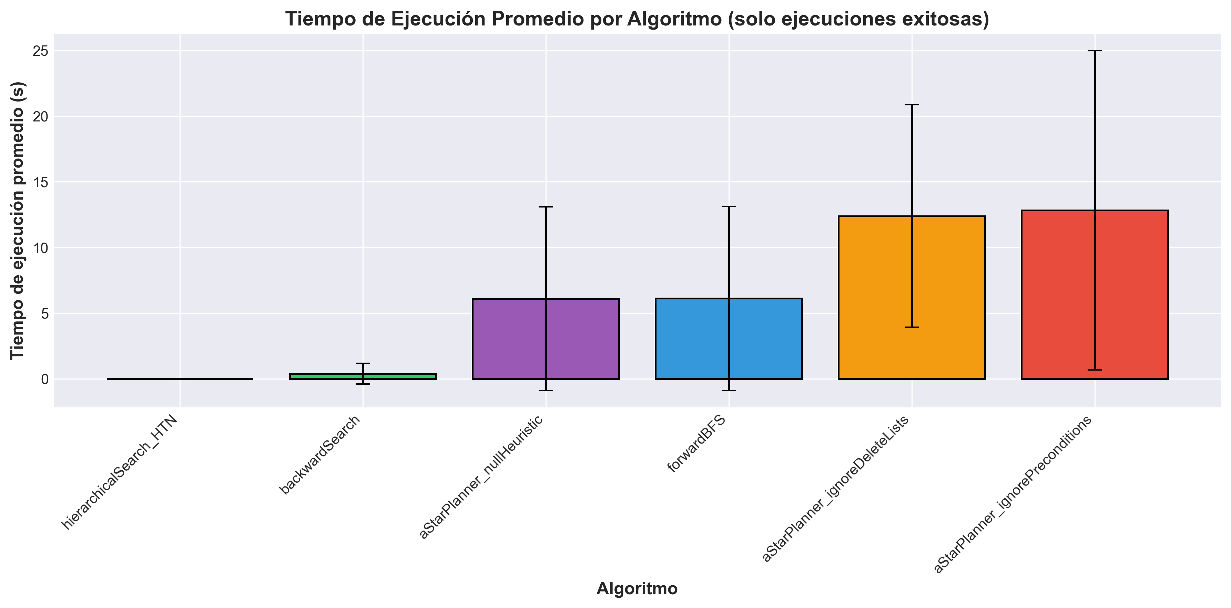
Tiempo promedio (s) por algoritmo — solo ejecuciones exitosas — escala logarítmica
Esta gráfica revela que hierarchicalSearch_HTN es prácticamente instantáneo (~0.0005s promedio), más de 10,000x más rápido que cualquier alternativa. backwardSearch ocupa el segundo lugar (0.393s), aproximadamente 15x más rápido que forwardBFS. Las heurísticas «sofisticadas» son las más lentas (12–13s), demostrando que su overhead computacional supera cualquier beneficio por reducción de estados.
Gráfica 2: Estados Expandidos por Algoritmo
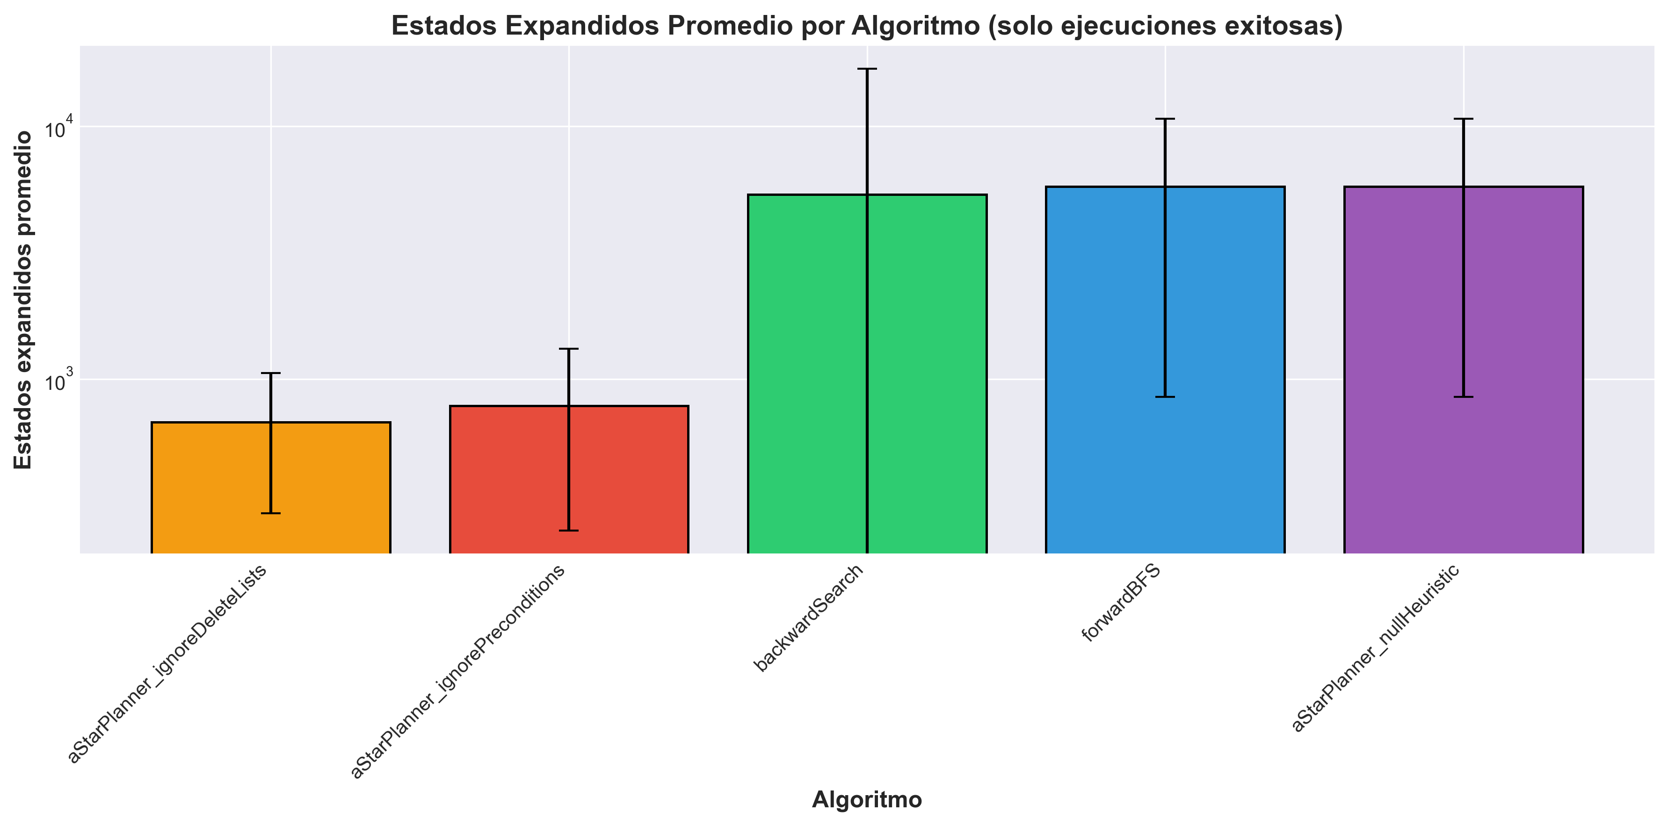
Estados/objetivos promedio expandidos por algoritmo — escala logarítmica
En escala logarítmica, la paradoja del overhead se hace visible: A* con heurísticas sofisticadas expandió muchos menos estados que BFS, pero fue 30–60x más lento. HTN expandió 0 estados porque no opera en espacio de estados sino de planes.
Gráfica 3: Comparación por Layout (Tiempo de Ejecución)
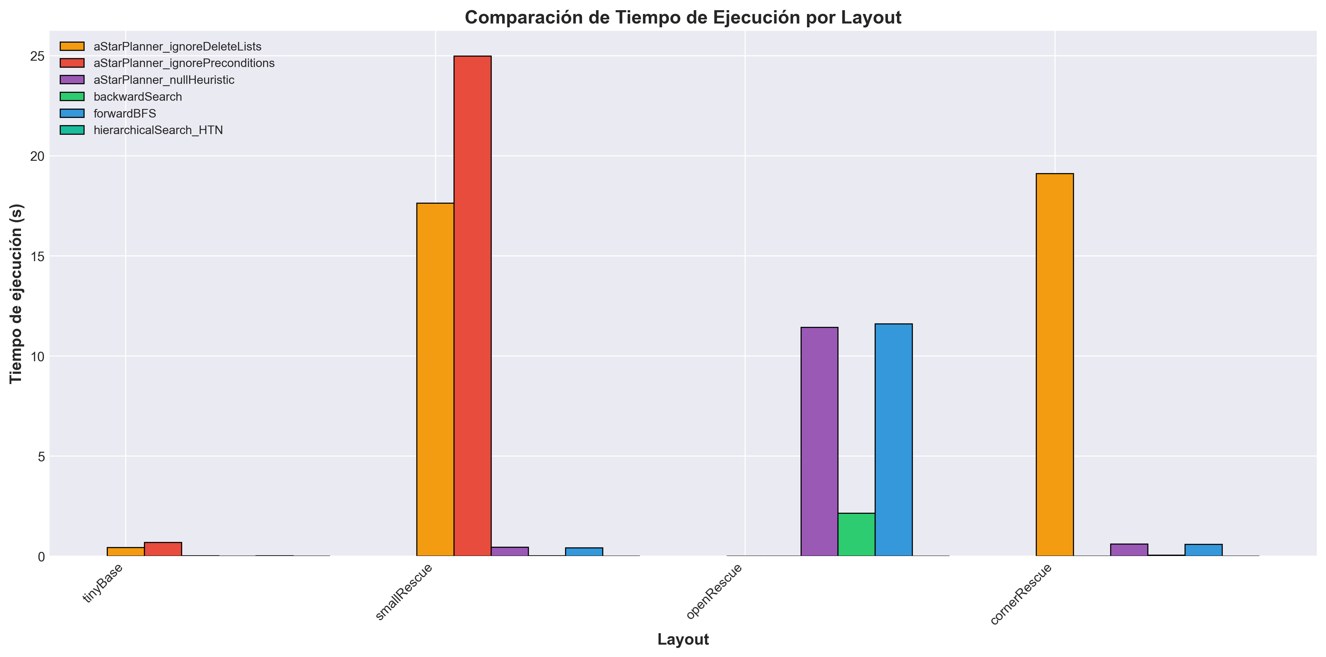
Tiempo de ejecución (s) por algoritmo en cuatro layouts representativos
Las barras de HTN son prácticamente invisibles (~0s en todos los layouts), evidenciando que su tiempo es independiente del tamaño del mapa. Los algoritmos clásicos muestran crecimiento claro con la complejidad del layout.
Gráfica 4: Forward vs Backward Search — Estados Expandidos
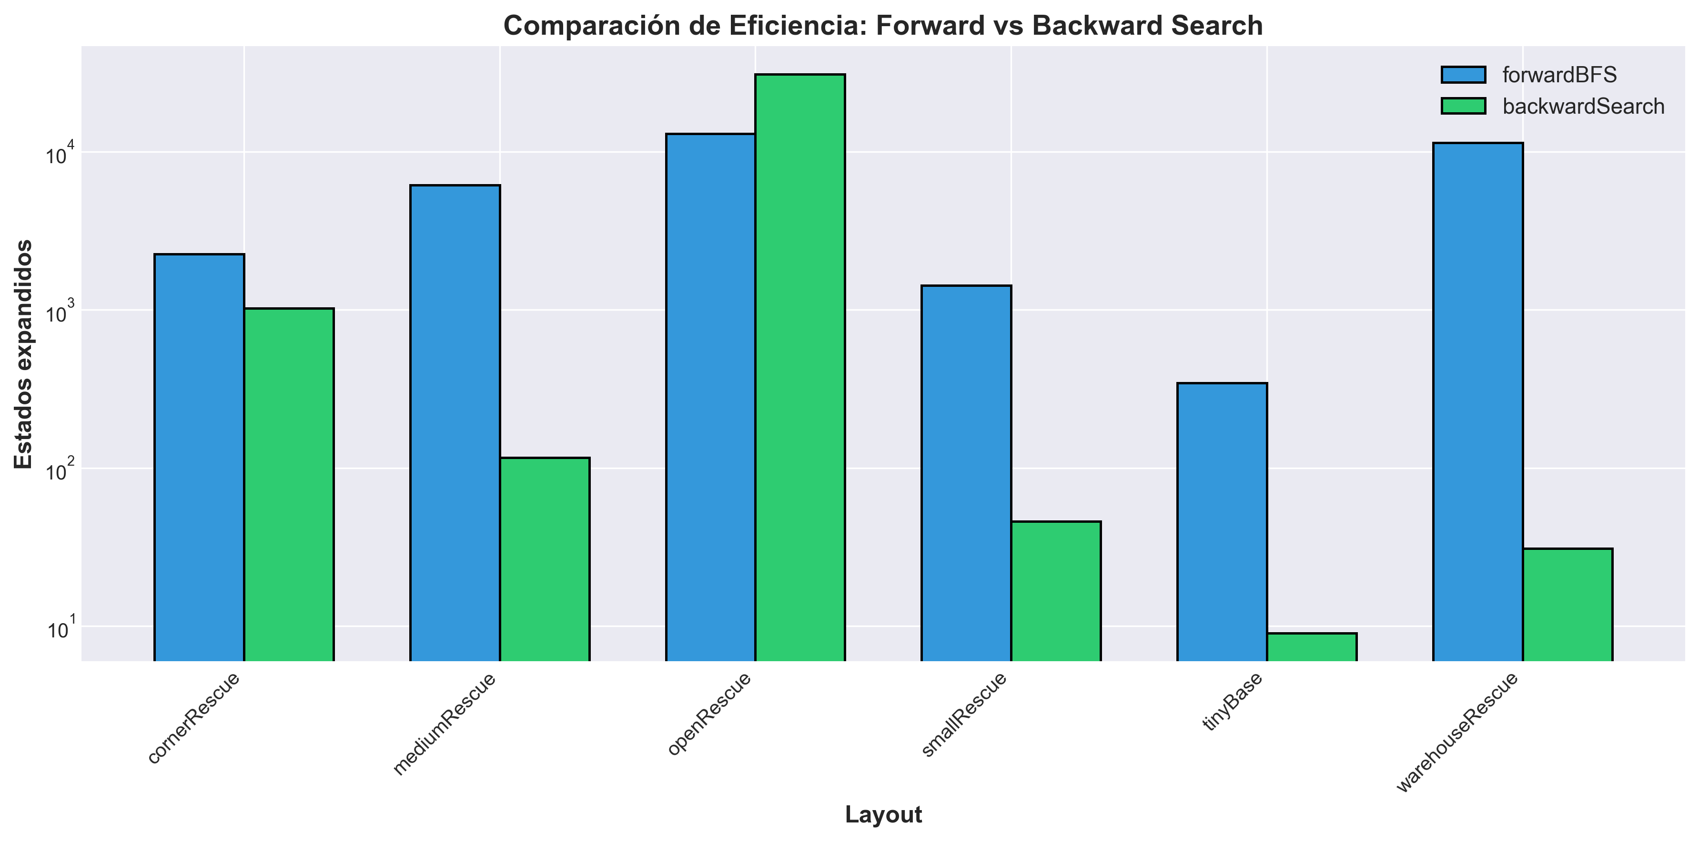
Comparación directa de estados/objetivos expandidos por layout
La comparación directa confirma que backward search es generalmente superior para objetivos específicos en espacios estructurados. La única excepción es openRescue, donde la alta conectividad y simetría del espacio abierto genera múltiples formas alternativas de alcanzar cada precondición.
Gráfica 5: Tasa de Éxito por Algoritmo
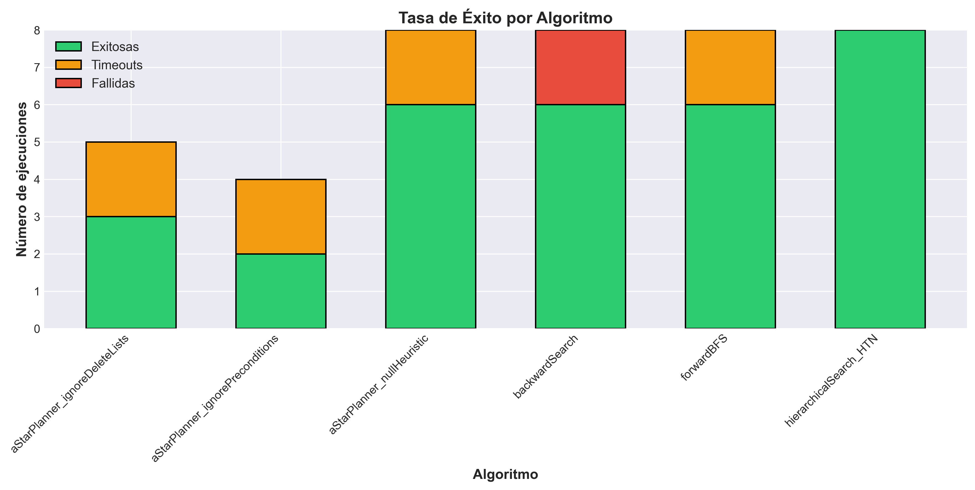
Distribución de éxitos, timeouts y fallos por algoritmo (8 ejecuciones cada uno)
La visualización apilada muestra tres grupos: HTN (100% éxito), forwardBFS/backwardSearch/A*null (75% éxito), y heurísticas costosas (37.5%). La robustez es tan importante como la eficiencia.
Gráfica 6: Rendimiento en Problemas Multi-Paciente
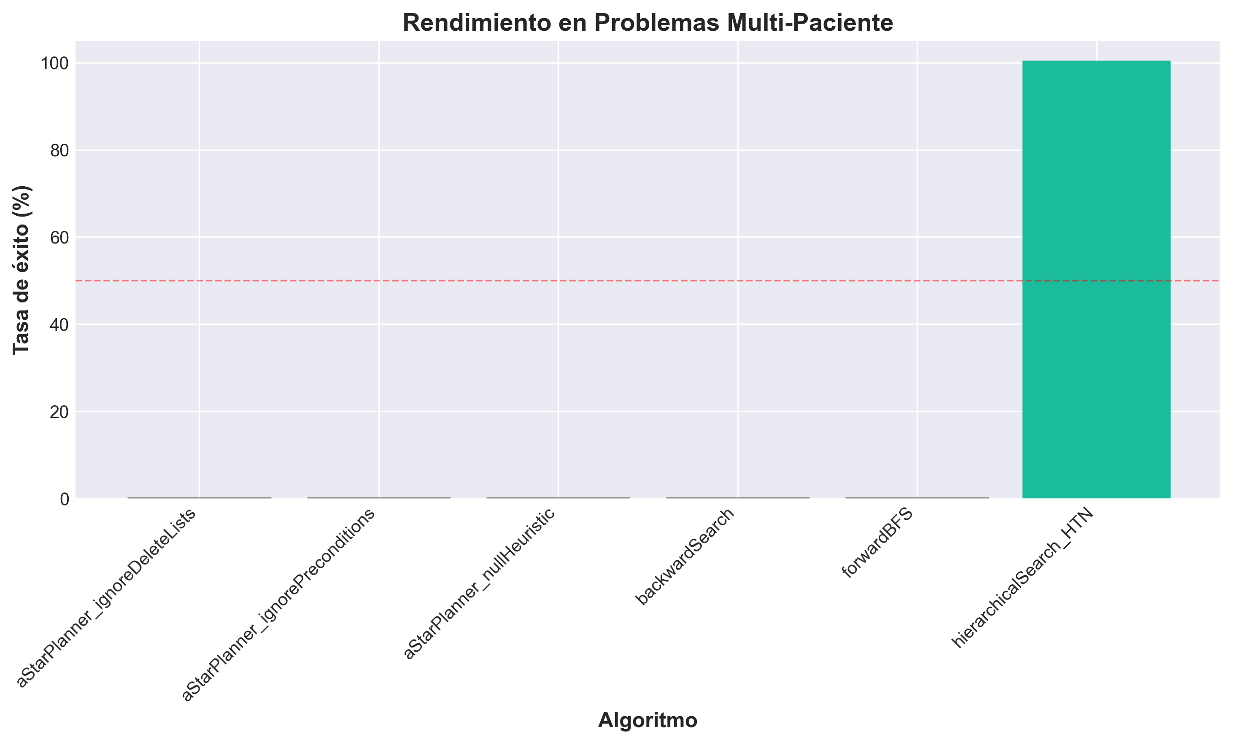
Comparación de resultados en tinyMulti y duoRescue
Esta es la gráfica más reveladora del estudio: HTN resuelve ambos problemas, mientras los demás algoritmos llegan a timeout o fallan. Los problemas multi-objetivo no son solo más difíciles, sino cualitativamente diferentes.
Gráfica 7: Heatmap de Rendimiento (48 combinaciones)
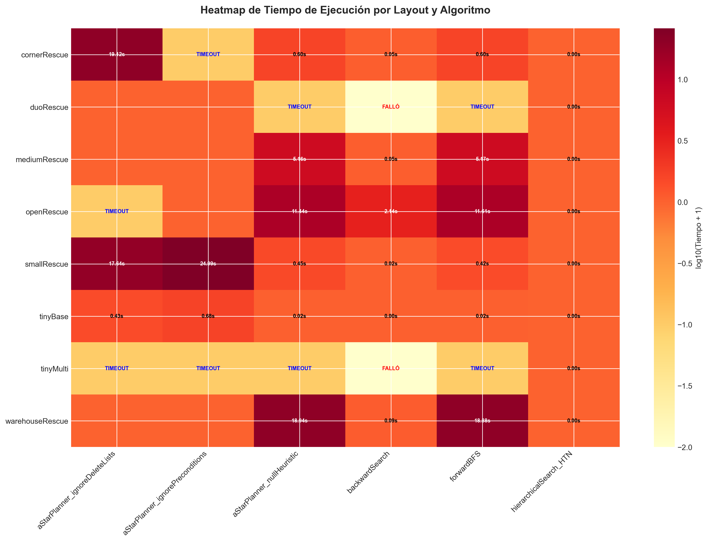
Vista global: algoritmos (columnas) × layouts (filas), coloreado por tiempo de ejecución
El heatmap integra toda la información en una vista única. La columna de HTN es completamente consistente; las filas multi-paciente muestran la barrera de complejidad para los algoritmos clásicos.
7. Recomendaciones para la UNGRD
Basado en los resultados empíricos, para un sistema real de respuesta a desastres se recomienda la siguiente estrategia de selección de algoritmo:
Tabla 7: Guía de Selección de Algoritmo por Escenario
Escenario | Algoritmo Recomendado | Justificación
Misión simple, mapa pequeño | forwardBFS o backwardSearch | Simples, rápidos, óptimos, fáciles de depurar
Misión simple, mapa grande | backwardSearch | Hasta 368x más eficiente en expansión de estados
Múltiples objetivos/pacientes | HTN jerárquico | Único algoritmo viable; planificadores clásicos fallan con timeout
Producción con timeouts estrictos | HTN primario + backward fallback | HTN: más rápido y robusto. Backward: para casos donde HTN no aplique
No recomendado para producción: A* con heurísticas de planificación sofisticadas (overhead prohibitivo); forwardBFS en problemas multi-objetivo (explosión combinatoria).

6b. Reflexión sobre el Uso de Inteligencia Artificial

A lo largo de la implementación de los algoritmos de planificación en este proyecto, se utilizó asistencia de IA (Claude, ChatGPT) de manera estratégica y controlada, siguiendo la política establecida en el enunciado: primera versión autónoma, luego refinamiento con IA. Para cada punto del taller se implementó una solución completa basada en conocimiento propio, notas del curso y el material de lectura (Russell & Norvig, capítulos 10–11), se ejecutaba la implementación, se identificaban errores o puntos de mejora, y se formulaban prompts específicos con el código completo y un objetivo claro. Todos los prompts y versiones quedaron documentados en comentarios del código.
Las interacciones con IA se distribuyeron aproximadamente así: 60% comentarios y documentación, 25% mejoras de estilo (PEP 8, nombres de variables), 10% correcciones de bugs, y 5% sugerencias de optimización. El caso más significativo fue la heurística ignoreDeleteLists, donde la IA identificó dos errores fundamentales: la condición while state is not goal comparaba identidad de objetos en lugar de contenido (debía ser while not goal.issubset(estadoRelajado)), y faltaba aplicar la acción seleccionada al estado relajado. Estas correcciones fueron completamente comprensibles porque la teoría (problema relajado monótono) ya había sido estudiada antes de programar; la IA no enseñó el concepto sino que ayudó a implementarlo correctamente. En contraste, para forwardBFS y ignorePreconditions no se encontraron errores de lógica, solo mejoras de documentación.
En cuanto a la facilidad para crear prompts, los más efectivos fueron específicos («Ayúdame a corregir este error»), con contexto completo (código completo, no fragmentos) y con objetivo claro. Al principio, los prompts muy abiertos («Implementa backward search») generaban respuestas demasiado genéricas; la IA es más útil para refinar código existente que para generarlo desde cero. Todas las soluciones propuestas fueron fáciles de entender porque estaban basadas en código ya escrito y comprendido. La clave del aprendizaje fue el camino recorrido: estudiar la teoría, implementar versiones iniciales, fallar, depurar, refinar con IA, y finalmente entender profundamente cada algoritmo. En una sustentación se puede explicar cada línea de código con confianza porque se participó en cada etapa del proceso.

Resultados verificables: resultados_punto_6.json (48 ejecuciones) • Scripts: benchmark_punto_6_v2.py, generate_graphs.py • Logs: benchmark_output.log

